Az alábbi szófelhő húsz tájnyelvi szót, illetve azok köznyelvi megfelelőjét tartalmazza.
Keressétek meg az összetartozó párokat! Ha segítségre van szükségetek, használjátok a Magyar tájszavak és népies lexikai elemek adatbázisa című kiadványt!

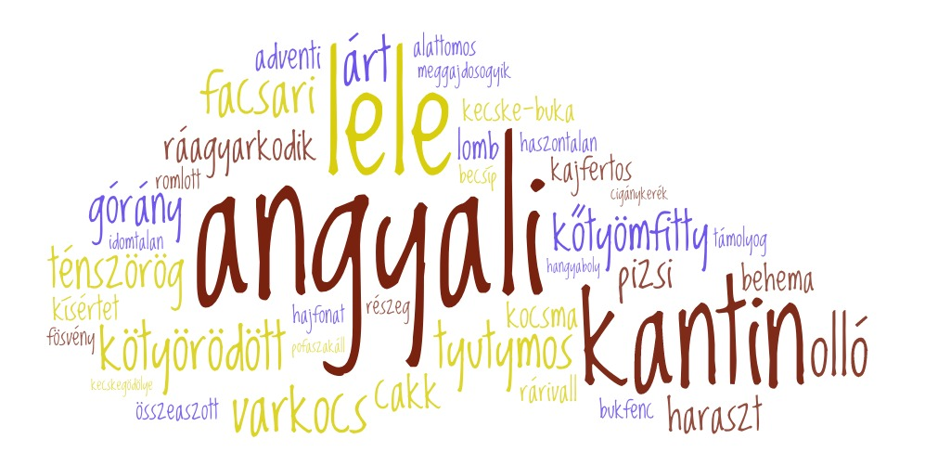
………………………………………………………………………………………………………………………………………………………………………………………
………………………………………………………………………………………………………………………………………………………………………………………
………………………………………………………………………………………………………………………………………………………………………………………
………………………………………………………………………………………………………………………………………………………………………………………
………………………………………………………………………………………………………………………………………………………………………………………
………………………………………………………………………………………………………………………………………………………………………………………
………………………………………………………………………………………………………………………………………………………………………………………
………………………………………………………………………………………………………………………………………………………………………………………
………………………………………………………………………………………………………………………………………………………………………………………
………………………………………………………………………………………………………………………………………………………………………………………
………………………………………………………………………………………………………………………………………………………………………………………
………………………………………………………………………………………………………………………………………………………………………………………
………………………………………………………………………………………………………………………………………………………………………………………
………………………………………………………………………………………………………………………………………………………………………………………
………………………………………………………………………………………………………………………………………………………………………………………
………………………………………………………………………………………………………………………………………………………………………………………
………………………………………………………………………………………………………………………………………………………………………………………
………………………………………………………………………………………………………………………………………………………………………………………
………………………………………………………………………………………………………………………………………………………………………………………

Megoldókulcs
- angyali – adventi
- árt – romlott
- behema – idomtalan
- cakk – pofaszakáll
- facsari – fösvény
- górány – cigánykerék
- haraszt – lomb
- kajfertos – részeg
- kantin – kocsma
- kecske-buka – bukfenc
- kőtyömfitty – haszontalan
- kötyörödött – összeaszott
- lele – kísértet
- meggajdosogyik – becsíp
- olló – kecskegödölye
- pizsi – hangyaboly
- ráagyarkodik – rárivall
- ténszörög – támolyog
- tyutymos – alattomos
- varkocs – hajfonat

